**基于Flask框架的艺术创作平台**

**——项目测试需求规格说明书**

**版本号 V1.0.1.200519**

**作者：**马广洲 张祥国 潘安佶 牟秋宇 王康明 刘佳恒 常佳辉

**2020年05月19日**

**版本记录**

|  |  |  |  |
| --- | --- | --- | --- |
| 版本 | 日期 | 修改说明 | 参与者 |
| V1.0.0.200515 | 2020.5.15 | 完成第一版 | 马广洲，张祥国，潘安佶，牟秋宇，王康明，刘佳恒，常佳辉 |
| V1.0.0.200519 | 2020.5.19 | 更新第二、三章 | 马广洲，张祥国，潘安佶，牟秋宇，王康明，刘佳恒，常佳辉 |

目录

一、单元测试 1

二、系统测试 1

三、非功能性需求测试 1

4.1 性能需求 1

4.2 可靠性 2

4.3 可维护性 2

4.4 可访问性 2

4.5 设备兼容性 3

4.6 安全性 5

4.7 防攻击性 5

4.8 易操作性 5

4.9 低出错率 5

4.10 高满意度 5

4.11 用户界面美观 6

# 一、单元测试

参见《单元测试报告》

# 二、系统测试

参见《系统测试报告》

# 三、非功能性需求测试

鉴于大部分非功能测试都为测试内容的描述，测试过程比较简单，非功能测试用例以文字描述形式给出。

## 4.1 性能需求

编号：NFT-1

测试内容：1、测试网站每秒的最大请求次数2、测试页面最大响应时间。

测试工具：http_load

测试过程：键入命令http_load -parallel 5 -seconds 30 urls.txt。其中urls.txt内容如下表所示。

表4.1.1 urls.txt内容

|  |
| --- |
| http://49.233.31.42:8999/  http://49.233.31.42:8999/memberLogin  http://49.233.31.42:8999/ViewAllWorks  http://49.233.31.42:8999/projectIntroduction  http://49.233.31.42:8999/memberRegister |

测试结果：最大响应时间264毫秒满足要求，网站能承受每秒42次访问。

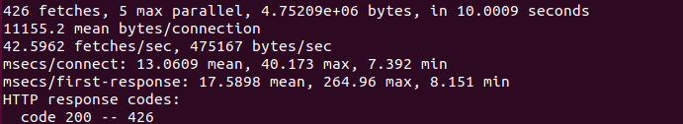

图4.1.1 性能测试结果

## 4.2 可靠性

编号：NFT-2

测试内容：本站能7×24小时连续不间断地运行。即使网站崩溃，用户与开发人员联系后，项目可在15分内重新部署恢复使用。

测试过程：服务器崩溃后，用户联系开发人员说明服务器崩溃。

测试结果：开发人员15分钟内重启服务，恢复网站使用。

## 4.3 可维护性

编号：NFT-3

测试内容：1、判断代码是否采取模块化设计2、代码是否简洁易懂

测试过程：浏览项目代码。

测试结果：项目采用采用模块化、结构化程序设计。代码容易被人理解，容易修改和增强功能。同一模块的代码按照相同格式书写，变量名要语义相关，不发生代码重用现象，结构和表现要分离，HTML只用来形成网页的结构，网页的布局、表现方式用CSS完成。

## 4.4 可访问性

编号：NFT-4

测试内容：网站具有较高的可访问性，适用于一些视力受损的人，一些红绿色盲症患者，或是一些高度近视的用户。

测试工具：Chrome扩展程序lighthouse

测试结果：主页测试结果达60分以上，结果如下图所示。

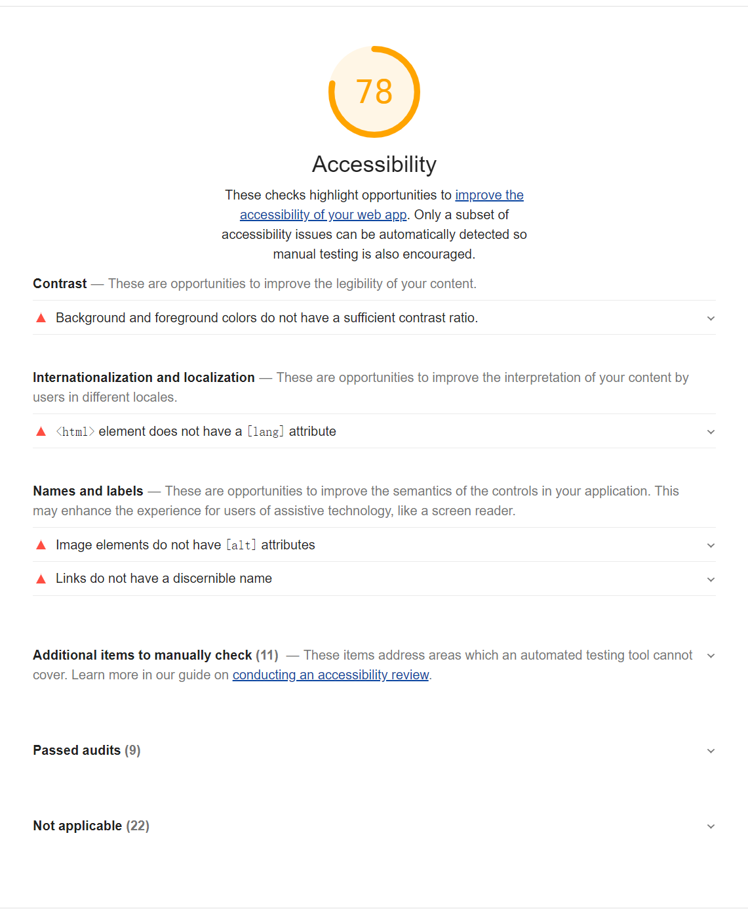

图4.4.1 lighthouse对项目主页测试结果

## 4.5 设备兼容性

编号：NFT-5

测试内容：测试网站是否支持主流浏览器，是否兼容安卓系统，是否支持常见的分辨率。

测试结果：本网站兼容Edge、Firefox、Chrome浏览器，支持1920*1080、1280*1024、1027*768等分辨率。安卓用户也可轻松访问本站点。Chrome浏览器下项目主页截图如下：

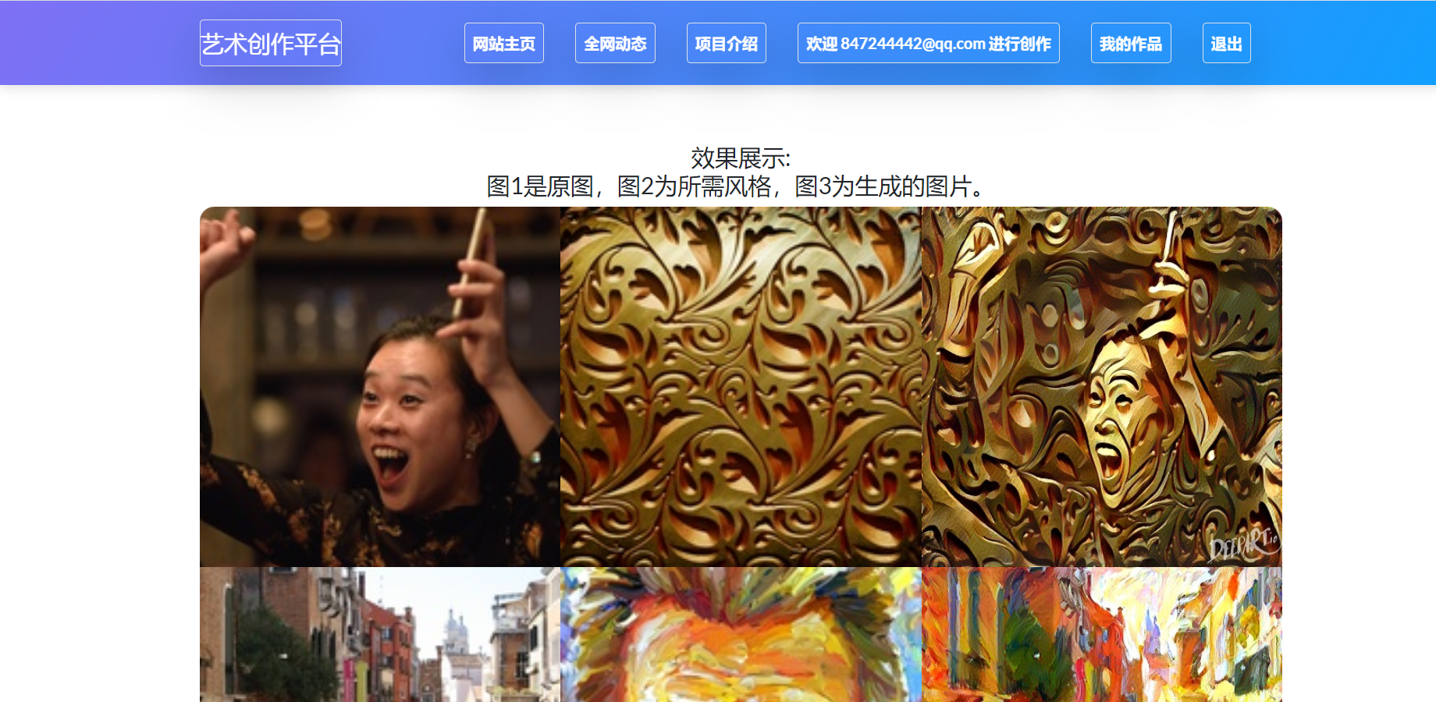

图4.5.1 分辨率为1920*1080下的Chrome浏览器中的主页

Android系统小米浏览器访问主页的截图如下。

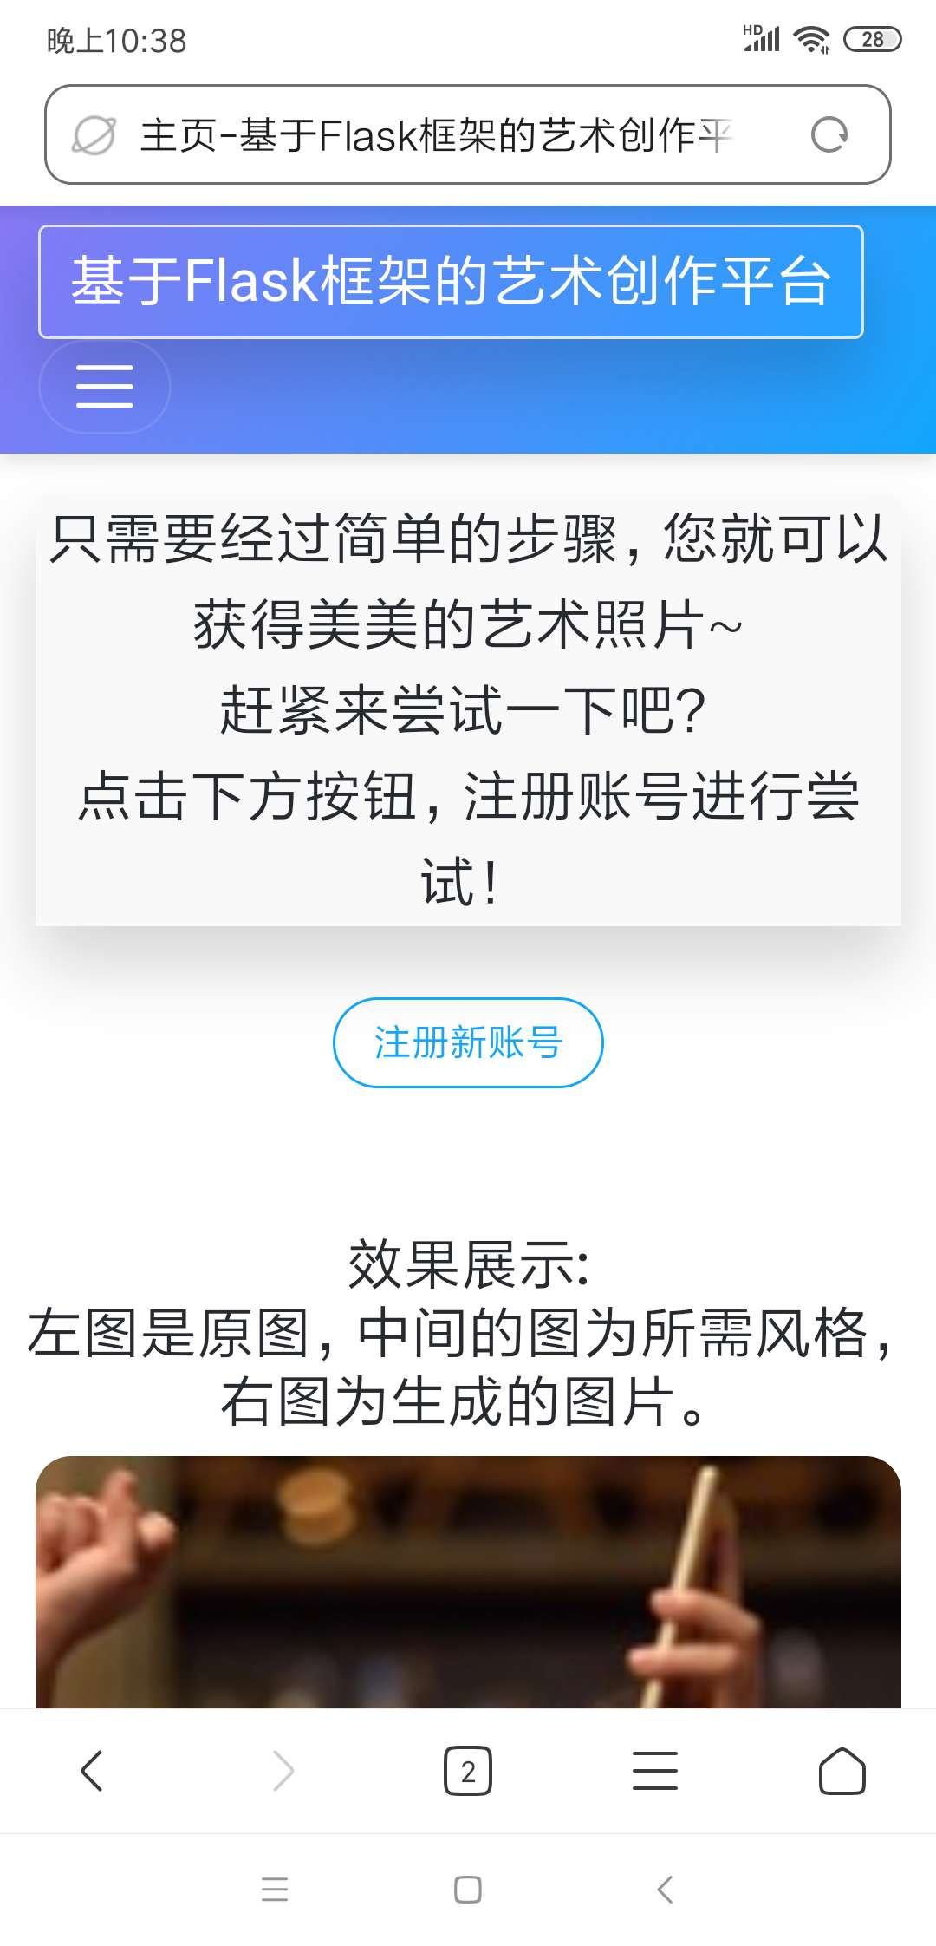

图4.5.2 小米浏览器下的主页

## 4.6 安全性

编号：NFT-6

测试内容：系统能提醒用户设置安全的密码，字符种类、字符长度要达到一定强度。在注册时密码要求至少包含两类字符且不少于8位。

测试过程：1、用户注册时，密码长度小于8位2、在用户注册时，密码仅含有一种字符类型。

测试结果：1、网站给出提示“请输至少8位字符长度的密码！”。2、网站给出提示“请输入至少2种字符”。以上均符合安全性要求。

## 4.7 防攻击性

编号：NFT-7

测试内容：系统能对用户上传的文件做扩展名检测，系统拒接存储非jpg格式文件。

测试过程：1、用户登录，选择开始风格转换2、用户选择非图片格式文件如.exe文件3、上传文件

测试结果：页面发出提示，查看web\static\uploads文件夹下并没有.exe文件。符合防攻击性要求。

## 4.8 易操作性

编号：NFT-8

测试内容：本网站是否对新用户十分有好。

测试结果：新用户可以能够快速、高效率地完成图片的风格转换。以上均符合易操作性的要求。

## 4.9 低出错率

编号：NFT-9

测试内容：在项目部署后的一周内用户因操作而出现的错误较少。即使网站出错，用户与开发人员联系后，开发人员及时修正bug。

测试过程：用户使用本网站各项功能。

测试结果：用户在使用本网站功能时没有遇到错误。或在遇到错误后，用户能与开发者联系报告系统bug。

## 4.10 高满意度

编号：NFT-10

测试内容：本项目满足用户对照片进行艺术化处理的需求，并且在网站<http://49.233.31.42:8999/aboutAndContactUs>中提供了开发者联系方式，便于用户反馈意见 。

测试结果：在网站中 “关于我们”可以看到开发者联系方式并且联系方式正确无误能成功联系到开发人员。

## 4.11 用户界面美观

编号：NFT-11

测试内容：判断以下要求是否满足：项目页面布局合理，界面的设计风格是与UI的设计风格统一。界面中的文字拼写正确，描述清晰准确，没有语法错误。

测试过程：用户浏览网站各个页面，查看页面布局与文字说明。

测试结果：测试内容中的要求均满足。